中国人民大学商学院2021年会计硕士（MPAcc）专业学位研究生招生考试复试办法

编辑：宣传信息事务 发布时间：2021-03-23

统筹考虑北京市和中国人民大学疫情防控要求，为最大限度减少人员聚集，降低感染风险，我院通过互联网远程开展2021年硕士研究生招生考试复试工作。为保障复试科学有效、公平公正，根据中国人民大学硕士研究生招生考试复试工作的规定，我院会计硕士专业学位研究生（以下简称MPAcc）复试办法如下：

**一、总体要求**

复试是研究生招生考试的重要组成部分，复试相关的内容属于教育工作国家秘密，按照国家机密级事项管理，除已公开信息和我校规定的情况外，任何个人和组织不得以任何形式录制、复制或传播与我院复试相关的内容。复试过程中，所有涉考人员应当严格遵守相关规定，对复试过程和内容保密。

考生报名时已签署《考生诚信考试承诺书》并承诺遵守相关约定及要求。考生要切实增强法制观念，提高法律意识，自觉学法知法、遵法守法，诚信考试，不参与涉考违法犯罪活动。

考生应当在考前按我院要求配备网络复试的软、硬件设备，并在规定的时间进行联网调试。

**二、复试的基本要求及各专业拟招生计划**

经我院研究生招生工作领导小组决定，我院会计硕士（MPAcc）复试采取差额形式，差额比例为不低于120%。根据2021年报考考生的初试成绩和生源情况，报考我院2021年会计硕士（MPAcc）研究生复试分数线已于3月19日公布（网址：<http://www.rmbs.ruc.edu.cn/show-106-5513-1.html>）。

我院MPAcc拟招收全国统考考生人数(不含专项计划)如下：

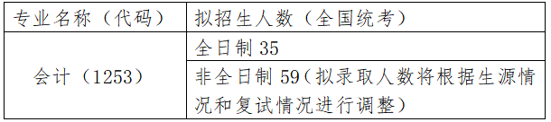

注：各类专项计划，按照学校要求单列。

**三、复试内容与形式**

**2021年我院MPAcc招生复试采取远程在线复试方式开展，具体复试内容包括：**

(一)提前批考生：

1.外语笔试：满分50分。

2.政治笔试：满分100分。

（二）正常批考生：

1.外语笔试：满分50分。

2.政治笔试：满分100分。

3.专业综合课笔试：满分100分。

4.外语听力与口语测试：满分50分。

5.专业课和综合素质面试：专业课面试考察对本专业知识的掌握情况，综合素质面试考察知识技能、科研能力、特长兴趣、心理素质、思想状况等情况，满分150分。

（三）政治、外语等所有以上复试科目成绩均计入复试总成绩。

（四）同等学力加试。同等学力考生在复试中须加试两门与报考专业相关的本科主干课程，加试方式为笔试，单科满分100分。加试科目为：财务管理、财务会计。

**四、复试过程要求**

**（一）考生准备**

1.采集音频、视频的设备（电脑、手机等设备）和配件（电源、支架）若干，并按照要求在设备中安装好必要软件。具体软件要求如下：

下载腾讯会议（电脑端，第一机位）、中国移动云视讯（手机客户端，第二机位）。

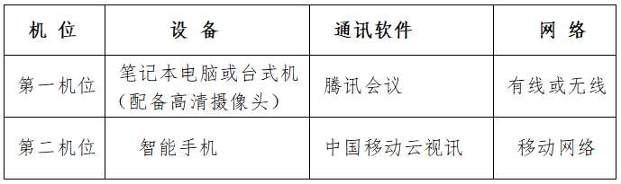

2.**良好的网络环境。电脑端和手机端须采取不同的网络连接模式（无线、有线、移动网络）**，考生提前测试设备和网络，须保证设备电量充足、网络流量足够、网络连接正常。复试进行中须关闭移动设备录音、录屏、音乐、闹钟等可能影响正常考试的应用程序，并取消锁屏和息屏的时间，**准备好充电设备，以免电量不足及时充电**。

3.“双机位”要求。“第一机位”采集考生音、视频源（考生正前方）；“第二机位”采集考生“第一机位”显示器及考生所处环境的整体情况（远端）。“第二机位”须可自由移动，考试开始前，考生应当根据考务人员的指令，手持摄像头，环绕360°展示本人应试环境，考试过程中考生须根据考官指令随时变换机位位置。

考生需要准备可以支撑“双机位”运行的硬件，即需要两部带摄像头的设备及附件，包括电脑、手机、手机支架等。一台设备（第一机位）从正面拍摄，放置在距离本人40cm处，另一台设备（第二机位）从考生侧后方45°距离本人右肩头40cm处拍摄，确保第一机位须可看到考生本人手部、头肩部及桌面，第二机位须可看到考生第一机位屏幕、考生面前桌面及手部动作。效果图如下：



4.独立应试空间。选择独立、可封闭的空间，确保安静整洁，复试期间严禁他人进入考试独立空间，否则复试无效。除复试要求的设备和物品外，面试场所考生座位1.5米范围内不得存放任何书刊、报纸、资料、电子设备等。“双机位”涉及的硬件设备的电脑桌面以及手机不得存放考试相关的电子资料。

5.面试选拔时，两个机位设备内严禁在考试同时打开任何考试相关电子资料，否则按违纪处理。

6.身份认证及资格审核材料。

7.必要文具。

**（二）下载复试通知书并缴纳复试费用**

  考生须持复试通知书参加复试。进入复试名单的考生务必查看中国人民大学研究生招生网（网址[http://pgs.ruc.edu.cn](http://pgs.ruc.edu.cn/)）关于缴纳复试费和下载复试通知书的通知，并在规定的时间内网上支付复试费、下载复试通知书，逾期系统将自动关闭缴费和下载功能。

**（三）提交材料**

除须邮寄的材料外，考生线上提交报考资格审查材料，须于3月25日12:00前，将下述电子材料**按顺序整理成压缩文件**，并命名为“考号后五位+姓名”发送至指定邮箱（邮箱地址：mpacc@rmbs.ruc.edu.cn），**邮件主题标注为“考号后五位+姓名”**，提交材料包括：

1.身份证明材料

（1）有效期内的身份证正反面扫描件/照片

（2）准考证扫描件/照片

2.学历学位证明材料

（1）往届生须提交有效期内的教育部学历证书电子注册备案表电子文件及学历学位证书扫描件/照片、加盖公章的本科阶段成绩单扫描件/照片

（2）应届生须提交有效期内的教育部学籍电子注册备案表和每学期均已注册的学生证扫描件/照片、加盖公章的本科阶段成绩单扫描件/照片

（3）尚未毕业，但承诺在录取当年9月1日前可取得国家承认本科毕业证书的自学考试和网络教育本科生，须提交颁发毕业证书的省级高等教育自学考试办公室或网络教育高校出具的相关证明扫描件/照片。

3.考生本人签名的《诚信复试承诺书》扫描件（[中国人民大学2021年硕士研究生诚信复试承诺书.doc](http://www.rmbs.ruc.edu.cn/uploadfile/ed/upload/file/20210323/1616487179119419.doc)）

4.考生录制宣读《诚信复试承诺书》全过程的视频，要求：视频为MPG4/MP4格式(视频质量不低于720p)、素颜(不可浓妆），手持身份证（身份信息清晰可见），声音清晰，正面显示，面部清晰可见，露出双耳，不要有任何遮挡物，视频时间为2分钟之内。视频文件与其他文件同时发送至指定邮箱。

5.其他相关材料

（1）少数民族骨干计划报考登记表原件（复试前邮寄到我院，地址：北京市海淀区中关村大街59号中国人民大学明德商学楼607室，李老师收,电话：010-62512848，注意：目前只能接收EMS）

（2）退役大学生士兵入伍批准书和退出现役证的扫描件/照片等。

6.说明：

（1）考生所提交的材料也将作为新生入学资格审查的复审依据，请考生务必完整、准确、清晰提供，考生如提供任何虚假、错误材料和信息，无论何时一经发现将根据相关规定取消考生录取资格。

（2）学院审核材料时以考生截止时间前发送的最后一次发送邮件为准。

（3）未提交材料者不得参加线上报到和复试，规定时间前不发送材料者将视为自动放弃复试资格。

**（四）线上报到、抽签分组**

复试考生应当按照我院要求提前配置网络复试环境，正常批考生于3月26日下午14:30-15:30进入指定的视频会议室进行线上报到、抽签分组。提前批考生于3月27日上午9:00-10:00进入指定的视频会议室进行线上报到（会议号和密码另行通知）。

线上报到时，考生应携带身份证和复试通知书，按照我院考务人员的指导，完成线上抽签，确定网络复试分组和复试顺序。

**（五）复试过程安排**

考生应按照我院通知的复试时间准时参加远程在线复试，无特殊原因未按照考务人员通知时间到场的，迟到20分钟以上或复试过程中未经考务工作人员同意擅自操作复试终端设备退出复试考场的视为放弃复试资格。复试当天，我院安排值班电话（电话号码：010-62512848），考生遇到紧急情况，应提前与我院联系。

1.候考

考生应当提前进入候考状态，认真阅读网络复试考场规则，**并在考试过程中遵守考场纪律**。在候考室中，考生不得私自与其他考生交谈，**一经发现，立刻取消复试资格**。

2.身份核验

考生根据线上报到时的抽签顺序，按照学院安排进入远程复试考场。进入考场时，考生应将《复试通知书》、《准考证》、身份证拿在手中，配合复试老师和视频监考员，进行身份视频在线核验，核验过程由学院全程录音录像备查。

3.考生在线展示签订好的《诚信复试承诺书》。

4.学院复试小组向考生宣读《复试规则》。

5.笔试

（1）笔试为限时开卷考试，考生须在笔试开始前30分钟进入笔试视频考场，并出示复试通知书、身份证、准考证，考生须提前自行准备黑色签字笔、答题纸若干（[中国人民大学商学院答题纸.docx](http://www.rmbs.ruc.edu.cn/uploadfile/ed/upload/file/20210323/1616487286979978.docx)）等考试必备文具。

（2）笔试时间：提前批考生3月27日（周六），正常批考生3月29日（周一）

笔试具体时间，考场号（视频会议号），另行通知。

（3）笔试科目

提前批考生：外语笔试及政治笔试

正常批考生：专业综合课笔试、外语笔试及政治笔试

6.面试

面向进入复试名单的正常批考生

（1）面试科目

专业课和综合素质面试、外语听力与口语测试。

（2）面试时间：4月6日

面试具体时间，考场号（视频会议号），另行通知。

7.考试结束后，考生应按复试小组老师要求退出网络复试考场。退出考场后，考生不得再进入复试考场。

**五、复试成绩计算**

1．原则上要求专业课和综合素质面试总成绩90分（含90分）以上，外语面试成绩30分（含30分）以上，专业综合课笔试成绩60分（含60分）以上，外语笔试30分（含30分）以上，政治笔试60分（含60分）以上，同等学力加试成绩单科在60分（含60分）以上，各科目分别达到以上分数线即为复试合格。

2．对各项复试成绩合格的考生，将复试成绩与初试成绩加权求和，排列录取顺序。初试成绩权重60%，复试成绩权重40%。



复试结束后，我院将汇总考生各科目复试成绩，并按照学校规定在我院网站（网址：[www.rmbs.ruc.edu.cn](http://www.rmbs.ruc.edu.cn/)）公示，请考生关注我院通知公告。

**六、录取原则**

获得条件录取资格考生联考成绩达到国家A类线，政治笔试和英语笔试成绩分别及格，即可获得拟录取资格；正常批考生各项复试成绩均及格的，按加权综合分数，从高分到低分依序排列，择优录取。各类专项计划，按照学校要求单列。

**七、违规处理**

考生应诚信应试，对在考试过程中，违反诚信、规范应试相关规定者，无论何时，一经发现，将取消考试成绩或录取资格，触犯法律的，按有关法律法规进行处理。

**八、咨询方式**

请各位考生（仅限考生本人）于3月25日12:00前通过下方“二维码”添加微信，标注“考号后五位+姓名”进行实名认证方能添加好友，后续相关通知均通过微信发送，同时对复试政策和复试准备存在疑问的，可通过此微信反馈咨询（注：禁用语音及视频通话）。

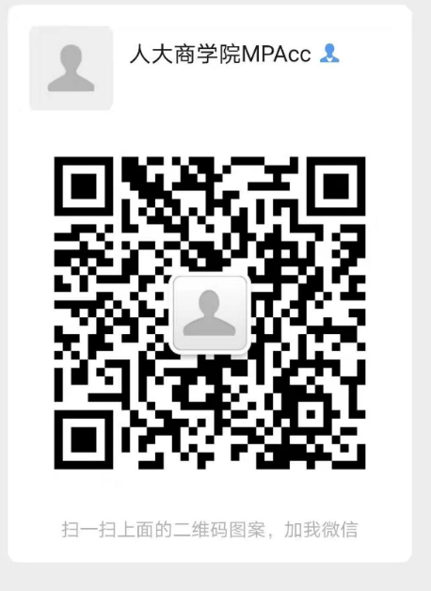

[2021年中国人民大学商学院会计硕士专业学位研究生复试名单.png](http://www.rmbs.ruc.edu.cn/uploadfile/ed/upload/file/20210323/1616488307112922.png)

**人大商学院新闻网版权与免责声明：**

① 凡本网未注明其他出处的作品，版权均属于人大商学院，未经本网授权不得转载、摘编或利用其它方式使用上述作品。已经本网授权使用作品的，应在授权范围内使用，并注明“来源：人大商学院”。违反上述声明者，本网将追究其相关责任。

② 凡本网注明其他来源的作品，均转载自其它媒体，转载目的在于传递更多信息，并不代表本网对其负责。

③ 有关作品内容、版权和其它问题请与本网联系。

**※ 联系方式：中国人民大学商学院宣传信息事务办公室 邮箱：media@rmbs.ruc.edu.cn**